КОНСУЛЬТАЦИЯ ДЛЯ РОДИТЕЛЕЙ «Как стимулировать интерес ребёнка к процессу обучения»
Помните: чем больше маленький ученик хочет учиться, тем эффективнее будут занятия. Процесс обучения должен быть частью повседневных игр вашего малыша. Взрослый не учит, а только участвует в этой игре. При этом никогда не следует делать за ребенка то, что он может сделать самостоятельно, помогая лишь в том случае, когда ваша помощь действительно необходима.
Целесообразно придумывать для малыша разнообразные задания на развитие различных видов памяти: образной, словесно-логической, зрительной и слуховой. Эти задачи должны основываться на повседневной деятельности дошкольников. Разные дети имеют различную способность к усвоению учебного материала. Поэтому надо очень корректно определять объем и сложность задач, оптимальные, именно для вашего малыша.
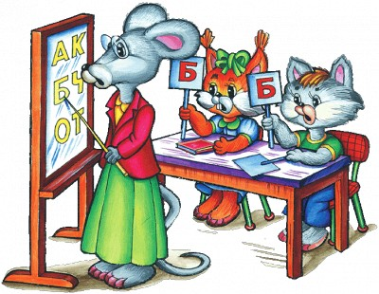
Занятия будут эффективными, если использовать дополнительно книгу «Математика». Предлагаем вам пособие Сычёвой «Формирование элементарных математических представлений» 1 год обучения. Сначала выполняйте одно-два упражнения по математике, а затем одно-два упражнения на развитие мышления. Работать с пособием следует последовательно — от страницы к странице, от задания к заданию. Однако возвращение к уже пройденным страницам помогает закрепить приобретенные знания и навыки.
Перед началом занятия выделите время на подготовку ребенка к работе, снимите напряжение и лишние эмоции, настройте его на рабочий лад.
Следите, чтобы во время занятий малыш держал правильную осанку. Объясняя задачу, убедитесь, что ребенок все понял правильно. При письме и раскрашивания следите, чтобы он работал аккуратно, не спеша.
Малыш не должен переутомляться. При появлении признаков усталости, невнимательности — прекращайте занятия или делайте перерыв. Лучше заниматься с ребенком чаще, но не более 15-20 минут подряд. Целесообразно взять за правило делать зарядку для спины, шеи, рук и пальчиков до и после занятий.
Обучение всегда связано с ошибками и проблемами. Исправляйте их спокойно, доброжелательно, опасайтесь нанести ребенку психологическую травму, подорвать его веру в собственные силы. Не забывайте хвалить вашего маленького труженика, отмечая малейшие успехи и достижения. Здесь важны мимика, жесты, интонация: «Сегодня ты лучше справился с задачей», — так вы покажете ребенку, что он движется вперед, развивается, делает успехи.
Заранее составляйте для себя план каждого занятия. Определите количество и порядок задач, которые вы хотите предложить малышу сегодня. Продумайте, с чего вы начнете и как закончите занятие.

